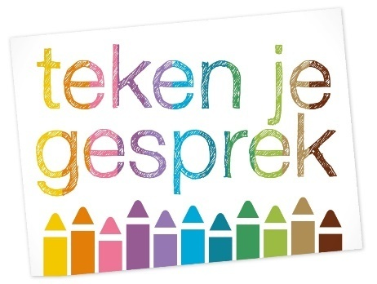
Aanmeldingsformulier

Vierdaagse cursus Teken je gesprek® over
gedrag, gedachten en (faal)angst inzetten bij autisme

Cursusplaats: | ZOETERMEER
Cursusdata : | maandag 9 oktober, 6 en 27 november, 18 december 2023  Tijdstip 10.30-16.30 uur
Voornaam:
Achternaam:
Woonplaats:
Mobiel nummer: | 06-
E-mail:
Functie:
Doelgroep waarmee je werkt:
Alleen indien van toepassing:
Bedrijfsnaam:
Factuuradres:
Postcode + plaats:
E-mailadres voor factuur:
Vermelding op de factuur:
Dieetwensen i.v.m. met de lunch | Zo ja, welke:
Ik ben met Teken je gesprek in contact gekomen via | 0 De boeken over Teken je gesprek  0 Google  0 Op aanraden van een collega  0 Facebook  0 LinkedIn  0 Anders, namelijk:
Voorwaarden
Stuur dit formulier volledig ingevuld naar cobie.tekenjegesprek@outlook.com.
Voor aanvang van de cursus ontvang je de factuur. Na betaling van de factuur is je cursusplek gegarandeerd.
Op deze factuur zijn onze algemene voorwaarden van toepassing: www.tekenjegesprek.nl/Contact
De cursus Teken je gesprek is inclusief lunch, koffie en thee, cursusmaterialen, 1 autisme set helpende gedachtenkaartjes, een autisme gevoelens- en kwaliteitenkaarten set, stiften en A3 schetsboek.

Voor het volgen van deze cursus is het noodzakelijk in het bezit te zijn van de boeken Teken je gesprek over gedrag en Teken je gesprek over gedachten. Deze kunnen besteld worden bij uitgeverij Pica.
Met vriendelijke groet,
Cobie Unlandt

